UBND QUẬN LONG BIÊN

**TRƯỜNG TIỂU HỌC NGUYỄN BỈNH KHIÊM**

**TUYÊN TRUYỀN PHÒNG CHÁY, CHỮA CHÁY, KỸ NĂNG THOÁT HIỂM**

Sáng ngày 18/12/2023, Trường Tiểu học Nguyễn Bỉnh Khiêm phối hợp với Đội công an Phòng cháy chữa cháy quận Long Biên tổ chức tuyên truyền phòng cháy chữa cháy, kỹ năng thoát hiểm cho học sinh cho cán bộ, giáo viên nhân viên, học sinh toàn trường.

Cán bộ thực hiện tuyên truyền các nội dung là ông Hoàng Văn Hải – Cảnh sát đơn vị công an Phòng cháy chữa cháy quận Long Biên.

Tại buổi tuyên truyền, các em học sinh đã được tìm hiểu những kiến thức cơ bản về công tác phòng cháy, chữa cháy; mối nguy hiểm của cháy, nổ đối với cuộc sống con người; sự cần thiết của kiến thức phòng cháy, chữa cháy đối với mỗi công dân. Cùng với đó, các em học sinh đã được trải nghiệm xử lý các tình huống thực tế như: cách thoát hiểm khi có đám cháy xảy ra trong phòng học; tại gia đình, cách xử lý khi phát hiện gia đình bị rò rỉ khí gas và một số hướng dẫn cơ bản về cách dập tắt đám cháy.

Thông qua buổi tuyên truyền, nhà trường mong muốn các em học sinh sẽ là những người thường xuyên nhắc nhở cha mẹ, những người thân trong gia đình quan tâm đến công tác phòng cháy chữa cháy tại gia đình.

*Long Biên, ngày 18 tháng 12 năm 2023*

**MỘT SỐ HÌNH ẢNH TRONG TRONG BUỔI TUYÊN TRUYỀN PCCC**

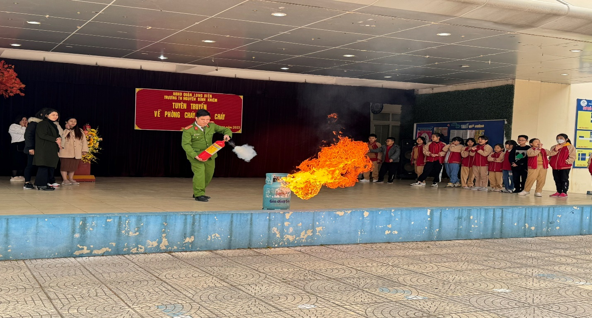

Đ/c Hoàng Văn Hải cảnh sát PCCC hướng dẫn CBGV và học sinh trường thực hành các kỹ năng khi xảy ra hỏa hoạn

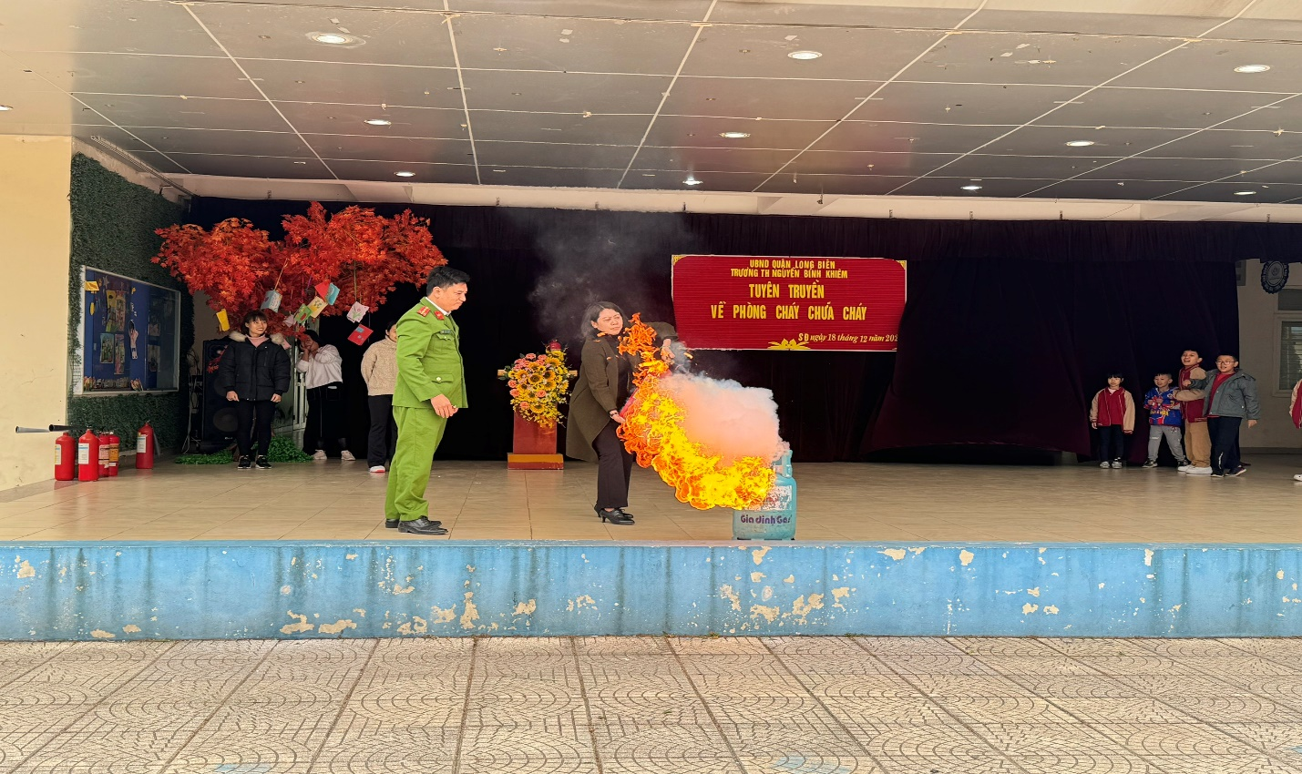

Đ/c Đỗ Thị Thanh Huyền – Hiệu trưởng nhà trường thực hành kỹ năng PCCC

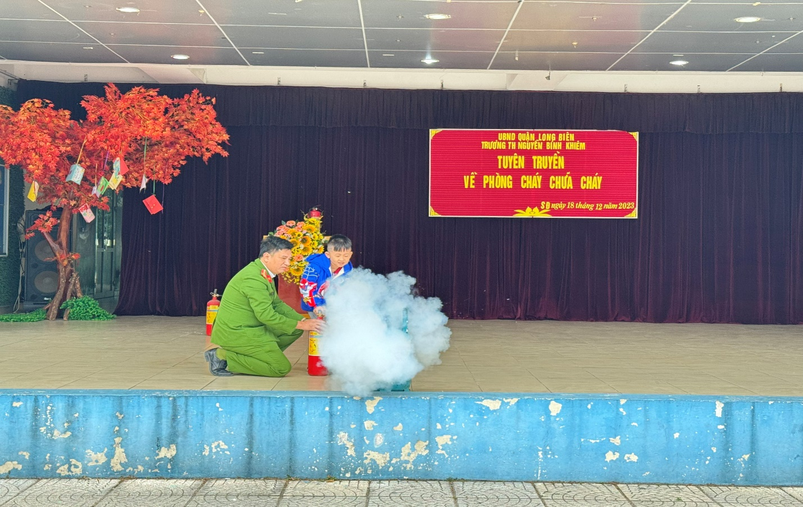

Các em học sinh thực hành thao tác mở bình cứu hỏa và dập lửa

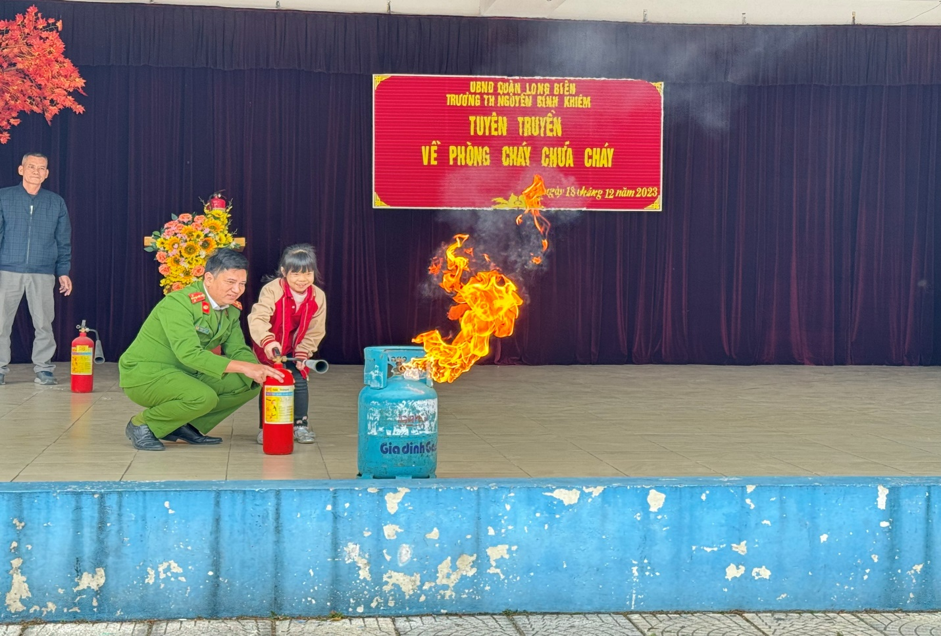

Sau khi hướng dẫn các kỹ năng thực hành phòng cháy chữa cháy, đồng chí Hoàng Văn Hải công an Phòng cháy chữa cháy thuộc đội công an Phòng cháy cứu hộ quận đã giao lưu nhiều câu hỏi về kiến thức phòng cháy với các bạn học sinh trường Tiểu học Nguyễn Bỉnh Khiêm. Cấc bạn học sinh vô cùng hào hứng trả lời chính xác các câu hỏi về an toàn phòng cháy chữa cháy ...

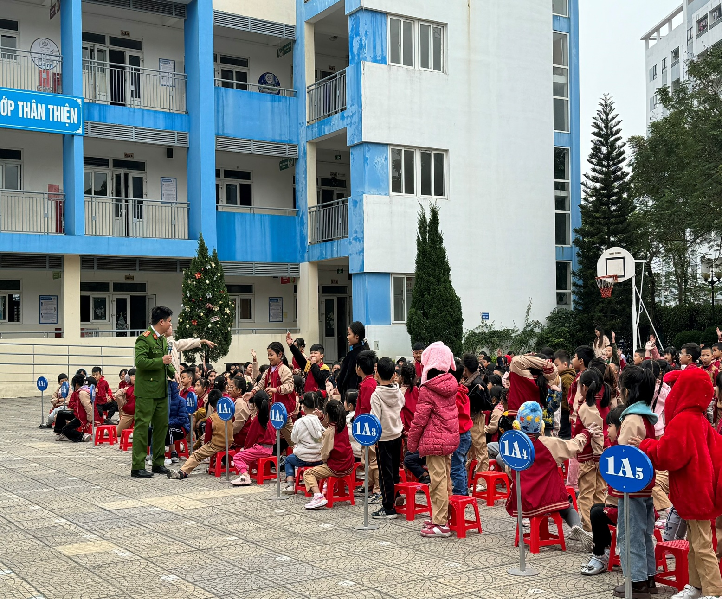

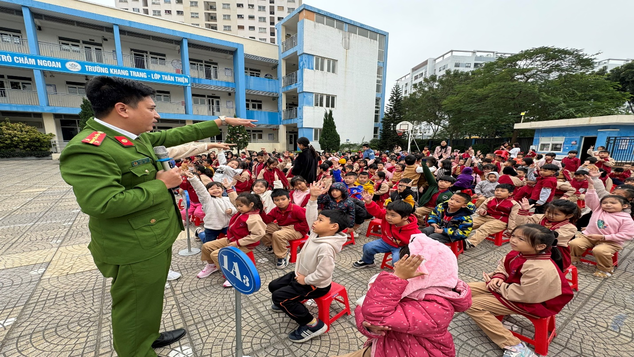

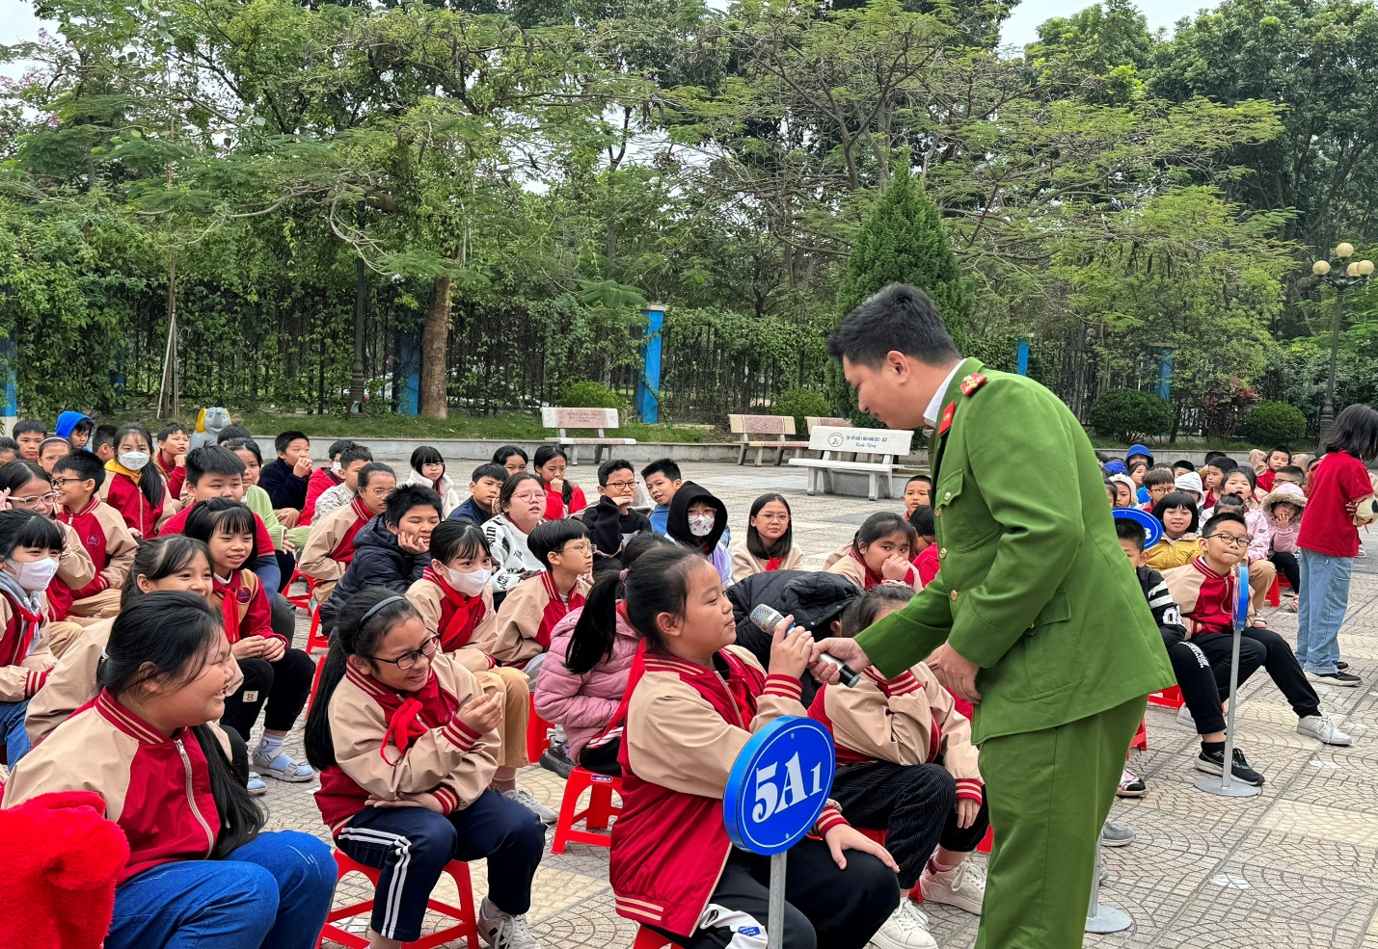

Buổi tuyên truyền Phòng cháy, chữa cháy và kỹ năng thoát hiểm thành công tốt đẹp với rất nhiều kiến thức bổ ích ...